# D3.js(v4以上)关于集合,数组,对象的方法

# 参数类型参考

|  |  |  |  |  |  |  |  |  |  |  |  |  |
| --- | --- | --- | --- | --- | --- | --- | --- | --- | --- | --- | --- | --- |
| **数据类型** | **数组类型** | **字符串类型** | **数字类型** | **对象类型** | **函数类型** | **元素选择器** | **未定义类型** | **空类型** | **无参数类型** | **事件类型** | **或者** | **所有参数** |
| **参数指向** | Arr/arr | Str/str | N/n | Obj/obj | Fn/fn | Ele/ele | underfind | null |  | event | / | param |

## 详细内容参考：[https://www.d3js.org.cn/document/d3-array/#api-reference](https://www.d3js.org.cn/document/d3-array/" \l "api-reference)

## 一、关于基本的统计类方法.

### 返回数组最小跟最大值

如：d3.extent(arr)

### 返回数组最小值

如：d3.min(arr)

### 返回数组最大值

如：d3.max(arr)

### 对指定的 array 计算和. 如果数组为空则返回 0,

如：d3.sum(arr);

var arr = [2,10,6,5];

d3.sum(arr);//23

### 对指定的数组返回数组的均值. 如果数组为空则返回 undefined.

如：d3.mean(arr);

var arr = [2,10,3,5];

d3.mean(arr);//5

### 对指定的数组使用 R-7 方法返回数组的中位数. 如果数组为空则返回 undefined.

如：d3.median(arr);

var arr = [2,10,3,5];

d3.median(arr);//4

var arr = [2,10,3,5,12];

d3.median(arr);//5

## 二、关于查找类方法

### 获取对应属性值最小和最大元素索引

如：d3.scan(arr,fn(a,b));

var array = [{foo: 42}, {foo: 91},{foo:20}];

console.log( d3.scan(array, function(a, b) { return a.foo - b.foo; }) );//2 获取对应属性值最小元素索引

console.log( d3.scan(array, function(a, b) { return b.foo - a.foo; }) ); //1 获取对应属性值最大元素索引

## 三、关于数组变换类方法, 生成新的数组

### 返回两个数组 a 和 b 的 Cartesian product(笛卡尔积)

如：返回两个数组里面的子元素互相组合的数组组合

d3.cross(arr_1,arr_2);

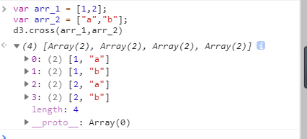

如：返回两个数组里面的子元素互相拼接组合的数组组合

d3.cross(arr_1,arr_2,fn(a,b));

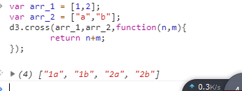

### 将指定的一系列 arrays 合并为一个单独的数组. 这个方法与内置的 concat 方法类似, 但是当你有一个数组的数组时会更方便:

如：d3.merge(arr);



d3

### 针对数组中相邻两个元素进行操作

如：d3.pairs(arr);

针对数组中相邻两个子元素，重新组成一个数组，最终返回二维数组

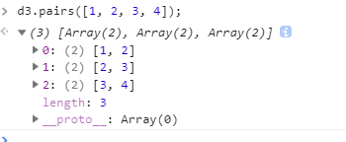

如：d3.pairs(arr,fn(a,b));

针对数组中相邻两个子元素，根据回调函数计算，重新返回数组



### 随机打乱数组子元素排序

如：d3.shuffle(arr);

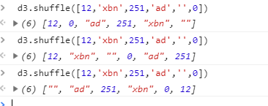

### 返回一个等差数列数组, 类似于 Python 的内置 [range](http://docs.python.org/library/functions.html" \l "range" \t "https://www.d3js.org.cn/document/d3-array/_blank). 这个方法常用来生成间隔一致的数值,

d3.**range**([*start*, ]*stop*[, *step*]):生成特定的范围数组

如：d3.**range**(n1,n2);



如：d3.**range**(n1,n2,n3);



如：d3.**range**(n1);



### 返回一个数组的数组, 其中第 i 个数组包含来自每个参数数组的第 i 个元素. 返回的数组的长度被截断为数组中最短的数组. 如果 arrays 只包含一个数组, 则返回的数组包含一个元素的数组. 没有参数时, 返回的数组是空的.

如：d3.**zip**(arr);

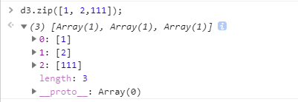

如：d3.**zip**(arr1,arr2...);

